**JAWABAN**

**PRAKTIKUM FISIKA KOMPUTASI**

PENYELESAIAN SOAL-SOAL FISIKA

Nama : Gilang Pratama Putra Siswanto

NIM : 1227030017

Prodi : Fisika (Angkatan 2022)

Kode Tugas : Tugas-2-Penyelesaian Soal Fisika

1.A. Berdasarkan persamaan perhitungan jarak fokus lensa (f)

1/f = (n-1)[1/R1 + 1/R2]

dengan diketahui nilai indeks bias medium (n=1.50), jari-jari kelengkungan lensa R1 = 22cm, dan nilai kelengkungan jari-jari R2 = 17.5cm. Maka diperoleh nilai nilai jarak fokus lensa sebesar f = 19.493670886075947 cm. Adapun perhitungan secara numerik menggunakan piranti lunak Python 3.12 ditampilkan dalam rekam layar sebagai berikut.

**Gambar 1 – Rekam Layar Jawaban Soal 1.A Berbasis Perhitungan Python**

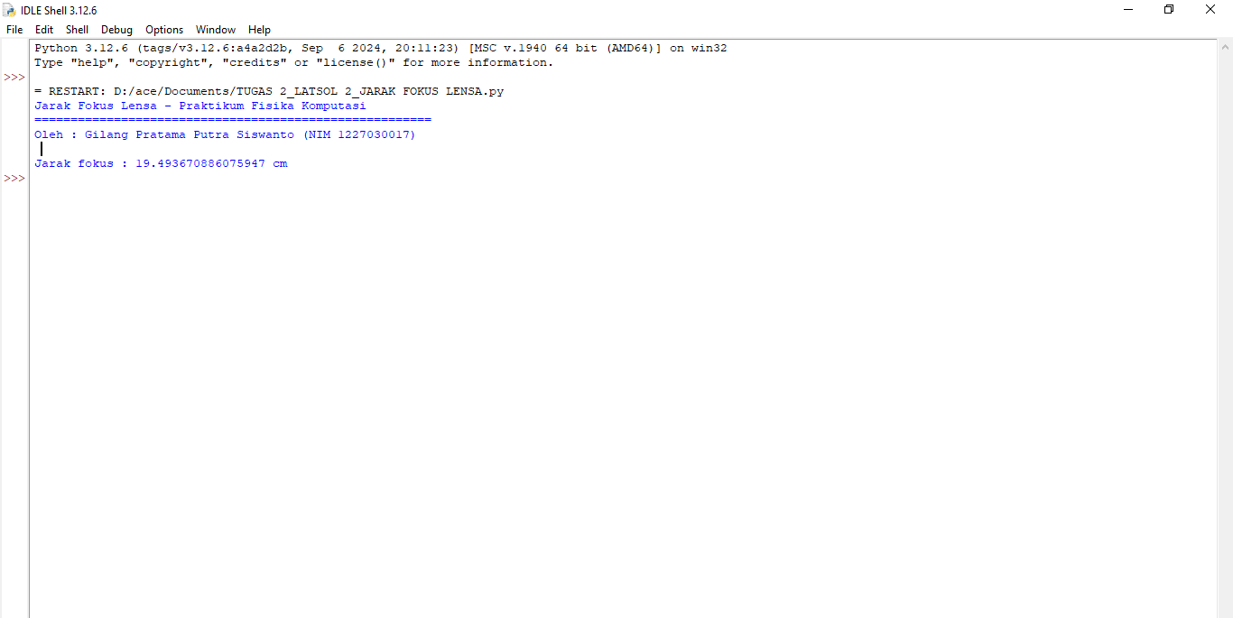

B. Untuk soal gerak parabola, berdasarkan kode program yang telah disusun, divariasikan nilai alpha atau sudut yaitu sebesar 28 dan nilai kecepatan awal v0 ditetapkan sebesar 9999999 m/s. Setelah dilakukan eksekusi program, maka diperoleh grafik dan data sebagai berikut.

**Gambar 2 – Grafik Parabola y(x) untuk Objek dengan Sudut 28 Derajat dan Kecepatan 999999 m/s**

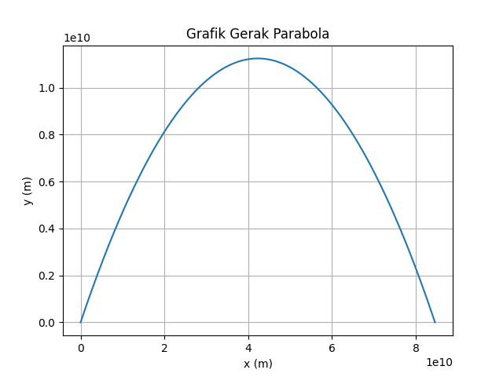

**Gambar 3 – Hasil Perhitungan Gerak Horizontal-Vertikal Objek**

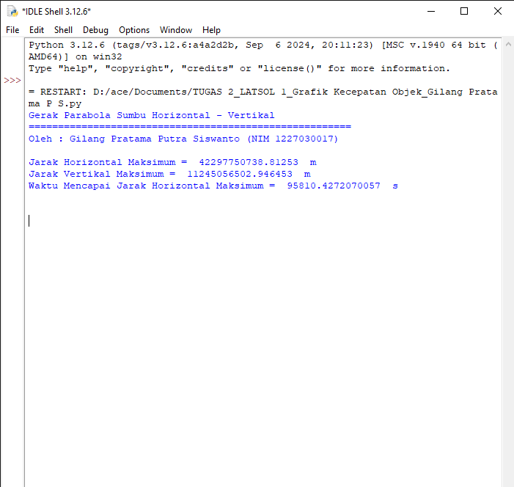

Berdasarkan perhitungan yang dilakukan berbasis piranti lunak Python, maka diperoleh beberapa parameter utama di antaranya yaitu jarak horizontal maksimal sebesar 42297750738.81253 m, jarak vertikal maksimal sebesar 11245056502.946453 m, dan waktu yang diperoleh untuk mencapai jarak horizontal maksimal yaitu sebesar 95810.4272070057 s.

2. **BABAK I – Algoritma Kode Program Perhitungan Nilai Jarak Fokus**

Pada pemrograman soal 1.A, ditetapkan terlebih dahulu nilai indeks bias n sebesar 1.5, nilai jarak kelengkungan 1 (R1) sebesar 22 cm, dan nilai jarak kelengkungan 2 (R2) ditetapkan sebesar 17.5 cm. Kemudian, tahapan selanjutnya yang dilakukan adalah menggunakan persamaan sebagai berikut.

1/f = (n-1)[1/R1 + 1/R2]

Untuk mencari nilai f, maka tahapan yang diperlukan pertama kali yaitu melakukan perhitungan terlebih dahulu nilai (n-1) [1/R1 + 1/R2]. Nilai indeks bias, jari-jari kelengkungan R1 dan R2 yang telah ditentukan sebelumnya ini kemudian diinput ke dalam perhitungan dimana kemudian hasil tersebut didefiniskan terlebih dahulu sebagai “f_awal”. Nilai f_awal ini dimaksudkan untuk mempermudah tahapan perhitungan nilai f ke tahapan selanjutnya yaitu mengubah persamaan yang sebelumnya berbentuk

1/f = f_awal

menjadi bentuk lainnya yaitu

f = 1/f_awal.

Kemudian, dengan membagi nilai 1 dengan nilai f_awal yang telah dihitung sebelumnya, maka kemudian diperoleh nilai jarak fokus yaitu sebesar 19.493670886075947 cm. Untuk dapat menampilkan hasil perhitungan tersebut, maka digunakan fungsi ‘print’ untuk dapat mencetak nilai yang diperoleh berdasarkan perhitungan. Agar hasil perhitungan dapat ditampilkan dengan lebih rapi dan terstruktur, maka fungsi ‘print’ tersebut menggunakan tiga parameter yaitu “Jarak fokus :” dengan bentuk kode yaitu string, kemudian parameter ‘f’ dimana ia adalah nilai jarak fokus yang telah diperoleh sebelumnya, kemudian parameter “cm” sebagai satuan dari jarak fokus yang diperoleh dengan tipe berupa teks biasa atau string.

**BABAK II – Algoritma Kode Program Perhitungan Gerak Veritikal-Horizontal Objek**

Pada pemrograman soal kedua yaitu identifikasi gerak vertikal-horizontal dari objek, digunakan dua pustaka yaitu ‘numpy’ sebagai ‘np’ yang digunakan untuk memanfaatkan parameter-parameter fungsi matematika yang lebih kompleks dalam perhitungan matematis untuk menyelesaikan persamaan gerak, dan ‘matplotlib’ sebagai ‘plt’ untuk *plotting* grafik perpindahan objek dalam sumbu x dan y terhadap waktu.

Tahapan selanjutnya yang dilakukan yaitu identifikasi nilai sudut atau alpha dari gerak sebesar 28 derajat kemudian mengubahnya menjadi bentuk radian dengan memanfaatkan fungsi np.radians, kemudian ditentukan nilai percepatan gravitasi (g) yaitu sebesar 9.8 m/s^2, kemudian ditentukan kecepatan awal (v0) dari suatu objek yaitu sebesar 999999 m/s. Setelah ditetapkan nilai alpha atau sudut, kemudian menentukan percepatan gravitasi, dan kecepatan awal, maka tahapan selanjutnya yaitu mengindentifikasi nilai kecepatan awal dalam sumbu x dan y sebagai “v0x” dan “v0y”. Untuk mencari nilai v0x, maka digunakan perkalian antara nilai v0 yang diperoleh sebelumnya dengan cosinus dari sudut yang dihasilkan sebagaimana kaidah trigonometri yang umum dikenal “cos = samping/miring” dan kita hendak mencari nilai “samping” tersebut. Selanjutnya, untuk mencari nilai v0y, maka dilakukan perkalian nilai v0 yang ditentukan sebelumnya dengan nilai sinus dari sudut yang dibentuk sesuai kaidah trigonometri “sin = depan/miring” karena kita hendak mencari nilai “depan” yang dimaksud.

Untuk mencari nilai jarak maksimum di arah horizontal (X), maka kita mengacu pada persamaan

X = v02 sin 2 alpha / 2 g

Kemudian, diinput nilai v0 tersebut kemudian dikuadratkan, lalu mengkalikannya dengan sinus 2 alpha dimana alpha adalah sudut yang ditentukan sebelumnya dalam bentuk radian, kemudian membaginya dengan dua kali dari nilai percepatan gravitasi yang ditetapkan seblumnya. Adapun nilai jarak maksimum di sumbu horizontal diperoleh sebesar 42297750738.81253 m . Setelah diperoleh, maka kemudian hasil nilai X tersebut dicetak dengan menggunakan fungsi ‘print’ dimana ditambahkan tiga parameter yaitu keterangan fisis yang dicari yaitu “Jarak Horizontal Maksimum =”, kemudian nilai X yang sebelumnya telah diperoleh (X), dan satuan dari parameter fisis tersebut “m”. Tahapan selanjutnya yaitu mencari nilai jarak maksimum di arah vertikal (Y). Untuk mencari nilai Y, maka digunakan persamaan sebagai berikut.

X = v02 sin2 alpha / 2 g

Perbedaan dalam kalkulasi dapat diamati pada perhitungan nilai sinus alpha yang dikuadratkan dan kemudian kita dapat mengidentifikasi bahwa gerak objek merupakan gerak dengan lintasan parabola. Selanjutnya kemudian diinput nilai v0, sudut alpha yang telah diubah ke dalam bentuk radian, dan nilai gravitasi dalam persamaan. Kemudian, diperoleh hasil jarak maksimal di arah vertikal sebesar 11245056502.946453 m. Setelah diperoleh, maka kemudian hasil nilai Y tersebut dicetak dengan menggunakan fungsi ‘print’ dimana ditambahkan tiga parameter yaitu keterangan fisis yang dicari yaitu “Jarak Vertikal Maksimum =”, kemudian nilai Y yang sebelumnya telah diperoleh (Y), dan satuan dari parameter fisis tersebut “m”. Tahapan selanjutnya yaitu mencari nilai waktu tempuh untuk mencapai jarak maksimum (T). Digunakan persamaan sebagai berikut.

T = 2 v0sin alpha / g.

Kemudian, kita menginput parameter v0, alpha, dan g ke dalam persamaan hingga kemudian diperoleh nilai waktu (T) yaitu sebesar 95810.4272070057 s. Setelah diperoleh, maka kemudian hasil nilai T tersebut dicetak dengan menggunakan fungsi ‘print’ dimana ditambahkan tiga parameter yaitu keterangan fisis yang dicari yaitu “Waktu Mencapai Jarak Horizontal Maksimum =”, kemudian nilai T yang sebelumnya telah diperoleh (T), dan satuan dari parameter fisis tersebut “s”.

Algoritma yang dilakukan selanjutnya yaitu melakukan *plotting* grafik menggunakan parameter-parameter fisis yang telah diperoleh sebelumnya. Digunakan fungsi ‘arrange’ untuk fungsi waktu “t” dengan menggunakan beberapa parameter di dalamnya yaitu waktu awal dengan nilai 0.0 detik, waktu akhir yaitu mencapai nilai T yang diperoleh, dan interval waktu yang ditetapkan yaitu sebesar 0.01 detik. Untuk mencari perpindahan di arah sumbu y, maka digunakan nilai v0y yang telah diperoleh sebelumnya ke dalam persamaan berikut.

y = v0y.t – ½ gt2

Untuk mencari perpindahan pada sumbu x, maka digunakan nilai v0x untuk diinput ke dalam persamaan sebagai berikut.

x = v0x . t

Untuk *plotting* perpindahan x dan y terhadap waktu, maka digunakan fungsi ‘subplots’ dari pustaka matplotlib dalam format gambar atau ‘fig’ didefinisikan sebagai ax = plt.subplots( ). Kemudian, dilakukan plotting dengan sumbu x dan y, dengan memberi label untuk sumbu x sebagai “x(m)” dan sumbu y sebagai “y(m)” menunjukkan besaran perpindahan serta satuannya. Selain itu, ditampilkan judul “Grafik Gerak Parabola” dan kemudian diberikan fungsi untuk grid atau garis-garis markah, dan tahapan terakhir yaitu menampilkan *plotting* mengguinakan fungsi ‘plt.show ()”.